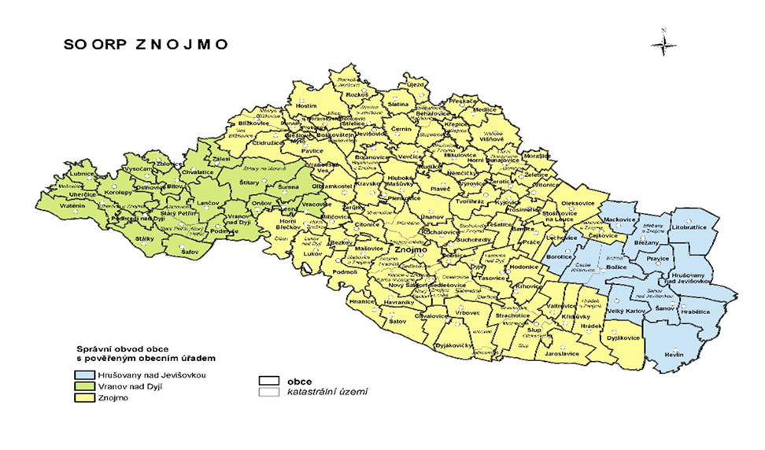

ZÁKLADNÍ INFORMACE O MAP NA ÚZEMÍ ORP ZNOJMO


Obsah
REALIZACE PROJEKTU 3
Řídící orgán: 3
Realizace projektu MAP: 3
1) ČINNOST MAS (MÍSTNÍCH AKČNÍCH SKUPIN) PRO MATEŘSKÉ A ZÁKLADNÍ ŠKOLY V REGIONU, KDE PŮSOBÍ: 4
2) MAP NA ÚZEMÍ ORP (MÍSTNÍ AKČNÍ PLÁN ROZVOJE ŠKOLSTVÍ): 4
2.1. CO JE MAP? 4
2.2. VÝCHODISKA PRO TVORBU MÍSTNÍCH AKČNÍCH PLÁNŮ 4
2.3. SPECIFICKÉ CÍLE MAP 7
2.4. ROLE MAP PŘI ZACÍLENÍ PODPORY OP VVV A IROP 8
2.5. STRUKTURA MAP 3 TPY AKTIVIT 8
2.6. SHRNUTÍ: PRIORITNÍ OBLASTI OP VVV, KTERÉ MAJÍ BÝT SPOLEČNĚ ŘEŠENY V MAP 9
2.7. PRIORITNÍ OBLASTI IROP – SPOLEČNÉ PLÁNOVÁNÍ INVESTIČNÍCH AKCÍ V RÁMCI MAP 10
2.8. SCHÉMA – PŘÍKLADY KONCEPČNÍCH PROJEKTŮ 10
2.9. PŘÍJEMCE PROJEKTU A SPOLUFINANCOVÁNÍ 11
2.10. PODMÍNKY VZNIKU MAP A HARMONOGRAM TVORBY: 11
PŘÍLOHY 12
Příloha č. 1 - Vzor Souhlasy zřizovatelů a škol 13
PŘÍLOHA Č. 2 - MAPA ORP ZNOJMO 14
PŘÍLOHA Č.3 - MAPA MAS ZNOJEMSKÉ VINAŘSTVÍ 15
PŘÍLOHA Č.4 - MAPA MAS živé pomezí krumlovsko-jevišovicko 16
PŘÍLOHA Č.5 - MAPA MAS jemnicko 17
PŘÍLOHA Č.6 - MAPA MAS hrušovansko 18
příloha č. 7 - ODKAZY NA WWW: 19

REALIZACE PROJEKTU


Řídící orgán:
Ministerstvo školství, mládeže a tělovýchovy

Realizace projektu MAP:

Realizátor projektu:

MAS Znojemské vinařství, z. s.

Partneři projektu:

MAS Hrušovansko , z s.


MAS Jemnicko, o.p.s.

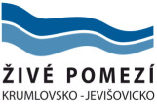
MAS Živé pomezí Krumlovsko - Jevišovicko, z. s.


Město Znojmo

1) ČINNOST MAS (MÍSTNÍCH AKČNÍCH SKUPIN) PRO MATEŘSKÉ A ZÁKLADNÍ ŠKOLY V REGIONU, KDE PŮSOBÍ:
- ANIMACE – tedy metodická pomoc ZŠ s výběrem vhodných šablon pro ZŠ/MŠ, aby byly v souladu s MAP resp. Nositele regionální strategie území, zajištění správnosti projektové žádosti
- Zaškolení realizátorů ZŠ/MŠ (monitorovací systém, příručka pro žadatele a příjemce, …)
- Průběžná konzultační činnost při realizaci projektu, sledování a dodržování povinné publicity, VZ, monitorovacích indikátorů
- Metodická pomoc ZŠ/MŠ při zpracování monitorovacích zpráv, zadávání do monitorovacího systému, zajištění správnosti předávaných výstupů, sledování průběhu realizace projektu, dodržování časového harmonogramu atd.
- Metodická pomoc s vypořádáním případných připomínek k MZ od ŘO
- Metodická pomoc při komunikaci mezi zřizovateli a ZŠ/MŠ tak, aby nedocházelo jako v současném období k zadržování financí ze strany zřizovatelů nebo naopak nepředávání informací o projektu ze strany ředitelů škol
- Metodická pomoc při kontrole na místě, metodická pomoc při ukončování projektu a závěrečné MZ

2) MAP NA ÚZEMÍ ORP (MÍSTNÍ AKČNÍ PLÁN ROZVOJE ŠKOLSTVÍ):
Školy, které nebudou zapojeny přímo do projektu MAP, nebudou vyloučeny z dalších možností podpory formou šablon, ani z jiných výzev OP VVV.
Upozorňujeme však na to, že podmínkou realizace investičních projektů škol z IROP/OP PPR je soulad předkládaného projektu se schváleným Strategickým rámcem MAP (tato podmínka neplatí pro oblast předškolního vzdělávání a investice do inkluzivního vzdělávání.. Zapojení do projektu však dává školám výhodu - příležitost spoluvytvářet plán území a navázat spolupráci s ostatními partnery pro následné projekty. !!!

2.1. CO JE MAP?
MAP je Místní akční plán vzdělávání, který bude prioritně zaměřen na rozvoj kvalitního a inkluzivního vzdělávání dětí a žáků do 15-ti let. Zahrnuje oblasti včasné péče, předškolního a základního vzdělávání, zájmového a neformálního vzdělávání. Tomuto zaměření odpovídá území realizace i výběr partnerů pro realizaci MAP a zaměření sběru dat.
Hlavním přínosem realizace místních akčních plánů vybudování udržitelného systém komunikace mezi aktéry, kteří ovlivňují vzdělávání v území. Vzniklá partnerství napomáhají zkvalitňování vzdělávání v zejména v místních mateřských a základních školách, ale také k řízenému rozvoji dalších služeb na podporu vzdělávání dětí a mládeže. 2

2.2. VÝCHODISKA PRO TVORBU MÍSTNÍCH AKČNÍCH PLÁNŮ
„V oblasti regionálního školství bude velká část intervencí zajištěna prostřednictvím sběru a vyhodnocení specifických potřeb na regionální a místní úrovni. Tyto potřeby budou zahrnuty ve spolupráci s partnery v území do krajských a místních akčních plánů rozvoje vzdělávání, které budou sloužit pro koordinaci a zacílení výzev v OP VVV (PO 3) a IROP (PO 2) a OP PPR (PO 4) a posílení územní koncentrace investic. Prostřednictvím akčních plánů bude řízena synergie OP VVV, IROP a OP PPR.“ (Dohoda o partnerství pro programové období 2014-2020)
Dosavadní zkušenosti z realizace systémových změn ve vzdělávání ukazují, že je nutné posílit přenos těchto změn na úroveň jednotlivých škol. Decentralizace, která proběhla v regionálním školství, nebyla provázena budováním dostatečných odborných kapacit na středních úrovních.
Ze zjištění ČŠI, ale také projektů ASZ a ČvTje zřejmé, že zřizovatelům (v případě ZŠ a MŠ jsou to obce) často chybí vize rozvoje škol a že nemají koncepci vzdělávací politiky zejména ve vztahu k začleňování znevýhodněných dětí, potažmo k inkluzivnímu modelu vzdělávání. To souvisí s neujasněným vztahem mezi zřizovatelem a školami na území obce a s nejasností ohledně metodického vedení.
Mezi úrovní systémovou a školní tak existuje značná propast, která způsobuje, že dopad systémových změn není dostatečný a nepřispívá tolik ke zvýšení kvality vzdělávání.
Průběžná evaluace OP VK přinesla shodná doporučení:
- témata podpory je nutné prioritizovat;
- je potřeba nastavení vztahu projektů ze systémové úrovně a školní úrovně, včetně pobídky k tomu, aby školy připravovaly svoje plány s ohledem na SMART cíle;
- je třeba sdílet zkušenosti a příklady dobré praxe mezi školami a učiteli.

Další zkušeností z programového období 2007-2013 a doporučení EK směřují do oblasti nutné koncentrace podpory v novém programovém období. Od roku 2012 byly vyhlašovány výzvy a podporovány pilotní projekty, které začaly budovat kapacity v oblasti strategického řízení vzdělávání.
Metodika vychází z následujících zkušeností:
- výzva č. 46 OP VK zaměřená na obce s rozšířenou působností (dále ORP), spolupráci se základními školami a podporu žáků ohrožených neúspěchem
- výzva č. 47 OP VK zaměřená na podporu obcí, které v posledních letech realizovaly desegregaci v oblasti základního školství
- projekt nadace Open Society Fund (dále OSF) Školská inkluzívní koncepce Karlovarského kraje
- iniciativa Města vzdělávání
- činnost Agentury pro sociální začleňování, která ve spolupráci s obcemi napomáhá sestavování místních strategických plánů sociálního začleňování
- projekt OP VK Vzdělávací koncepce, realizovaný Člověkem v tísni (brožura Pasivita, břemeno nebo výzva? Role zřizovatele ZŠ při zajišťování rovnosti ve vzdělávání
- zkušenosti projektu mezi obecní spolupráce Obce sobě, realizovaného v rámci OP LZZ
Realizace místních akčních plánů je součástí tzv. akce KLIMA, která je soustavou aktivit jdoucích napříč všemi specifickými cíli Prioritní osy 3 OP VVV. KLIMA je akronym shrnující podstatné složky kvality škol - Kultura učení, Leadership, Inkluze, Metodická podpora učitele (Mentoring), Aktivizující formy učení.

KONCEPCE PODPORY MATEŘSKÝCH A ZÁKLADNÍCH ŠKOL V RÁMCI AKCE KLIMA
Prioritní osa 3 je postavena na základní tezi, že klíčovým článkem kvality škol jsou motivovaní a kompetentní učitelé a ředitelé (Strategie 2020).

VIZE AKCE KLIMA
Chceme v našich školách rozvíjet motivující kulturu zaměřenou na maximální úspěch pro každého žáka a každého učitele a na trvalý pedagogický rozvoj celé školy.
Úspěch může být dosažen tím, že učitelé/lídři věří, že úspěch či selhání dětí a žáků závisí na tom, co učitelé/lídři dělají nebo naopak nedělají. To znamená, že učitelé jsou nositeli kultury učení ve třídě a tedy možnými nositeli změny.
Ve školách, které se do akce KLIMA zapojí, chceme postupně dosahovat podstatného zlepšení na úrovni žáků a na úrovni školní kultury.
Předložené projekty budou společně usilovat o to, aby
- učitelé byli ochotni více uvažovat a diskutovat o učení se než o vyučování
- hodnocení má přinášet zpětnovazební informace využitelné učitelem i žákem pro další výuku a učení
- učitelé/lídři chtěli přijímat zodpovědnost za budování pozitivních vztahů ve třídách/sborovnách a dostali k tomu potřebnou podporu
- si učitelé/lídři byli v každém jednání vědomi toho, že při zejména ve vzdělávání chyba neznamená selhání, ale příležitost k učení se.

2.3. SPECIFICKÉ CÍLE MAP
Spolupráce a společné vzdělávání vedení škol a zřizovatelů a komunikace mezi aktéry pomůže školám spolupracovat a vzájemně se učit při vypracovávání plánů aktivit rozvoje vzdělávání ve škole.
MAP stanovuje priority a jednotlivé kroky nutné k dosažení cílů vzdělávací politiky v území na základě potřebnosti, naléhavosti, přínosů a podloženosti reálnými daty a analýzami (evidence based). Je zpracováván ve spolupráci s partnery v území.
Priority MAP z hlediska vzdělávání:
- Předškolní vzdělávání a péče: dostupnost – inkluze – kvalita;
- Čtenářská a matematická gramotnost v základním vzdělávání;
- Inkluzivní vzdělávání a podpora dětí a žáků ohrožených školním neúspěchem.

a) Systémové zlepšení řízení mateřských a základních škol prostřednictvím začleňování dlouhodobého plánování jako nástroje ke kvalitnímu řízení škol
b) Sdílené porozumění cíli: orientace na kvalitní a inkluzivní vzdělávání
c) Dostupnost kvalitního vzdělávání každého dítěte / žáka v inkluzívní škole
d) Zlepšení spolupráce v území a využívání místních mimoškolních zdrojů pro rozvoj vzdělávání dětí a žáků., spolupráce s rodiči.

Východiska:
- Strategie rozvoje vzdělávání území ORP a strategie MAS (CLLD) budou základem, který se bude dále do detailu rozpracovávat do aktivit v místním akčním plánu.
- Na území musí dojít k dohodě, kdo za dané území podává projekt na tvorbu MAP pro území ORP. Předpokládáme, vzhledem ke zkušenostem, že realizátorem bude většinou MAS působící na území ORP.

2.4. ROLE MAP PŘI ZACÍLENÍ PODPORY OP VVV A IROP
- Obce s rozšířenou působností samotné nebudou prostřednictvím MAP vybírat projekty škol a školských zařízen, které zřizují, nebo které zřizují jiné obce v území správní působnosti obce s rozšířenou působností. Tento přístup by neodpovídal danému právnímu stavu, kdy obce jsou si ve věcech zřizování mateřských a základních škol rovny.
- Partnerství pro přípravu MAP bude rovnoprávné a bude vytvářet prostor a podporu pro vytváření společných projektů partnerů na území, přičemž příjemci těchto projektů mohou být různí
- Školy budou podpořeny především prostřednictvím šablon, s alokací umožňující podporu každé škole.
- MAP budou sloužit jako nástroj pro řízení/cílení intervencí/výzev z OP VVV: informace z místní úrovně budou využity jako jeden z podkladů pro vyhlašování výzev pro předkládání projektů a zpracování šablon pro školy.
- Školy budou podpořeny především prostřednictvím šablon, s alokací umožňující podporu každé škole.
- MAP budou sloužit jako efektivní nástroj pro řízení/cílení intervencí/výzev z IROP: koordinace investičních akcí a podpora řízení efektivního využití investic v území, s tím, že v IROP je soulad s akčními plány rozvoje vzdělávání specifickým kritériem přijatelnosti.

2.5. STRUKTURA MAP 3 TPY AKTIVIT
- Aktivity škol
Popisují, jaké aktivity na podporu vzdělávání, žáků, učitelů se plánují na úrovni škol- vyplývá z dotazníkového šetření mezi školami. Popis aktivit škol vzniká na území MAP zejména agregací dotazníkového šetření ze škol. Školy budou v těchto aktivitách podpořeny jednotlivě v projektech v rámci zjednodušeného financování, formou šablon, případně budou plány aktivit škol sloužit jako základ pro přípravu nových šablon pro další výzvu.
- Infrastruktura pro vzdělávání
Popisuje, jaké investice do infrastruktury jsou potřeba a jak přispívá infrastruktura k naplnění cílů opatření. Částečně může popis aktivit v infrastruktuře vyplývat z dotazníkového šetření. V případech vyjmenovaných v části „Role MAP při zacílení podpory IROP“ však bude místní akční plán obsahovat také údaje o tom, zda byla uzavřena dohoda o spolupráci. Potřebnost infrastruktury pro vzdělávání musí být jasně odůvodněna tím, jak infrastruktura přispívá k naplnění cílů opatření MAP (povinných, volitelných nebo doplňkových). Musí být zřejmé, že infrastruktura je nezbytná pro naplnění cíle kvalitního a inkluzivního vzdělávání dětí a žáků do 15-ti let.

- Aktivity spolupráce
Jde o povinnou součást „územních“ MAP - popisují aktivity, pro které je nezbytná spolupráce ve vzdělávání. Tyto aktivity jsou základem společných projektů, a budou moci být podpořeny v dalších výzvách na podporu MAP.

„Aktivity spolupráce“ budou zaměřeny na plnění Opatření zejména těmito způsoby:
✓ společné využití odborníka na podporu škol pro inkluzivní vzdělávání (např. školní psycholog)
✓ společné vzdělávání ředitelů a vedení škol, sdílení zkušeností, vzájemné informování
✓ společné vzdělávání a sdílení zkušeností pedagogických pracovníků,
✓ vyhledávání, vzdělávání a podpora spolupráce místních vynikajících pedagogických pracovníků jako budoucích mentorů a vzdělávacích lídrů a pro budování expertní základny v území, společné vzdělávání ředitelů a zřizovatelů, podpora kvality práce ředitele ze strany zřizovatele
✓ spolupráce škol a rodičů, zájmového nebo neformálního vzdělávání, zaměstnavatelů, pedagogických fakult, nebo dalších aktérů na podporu vzdělávání, veřejnosti
- spolupráce škol a sociálních služeb.

Každá „aktivita spolupráce“ bude obsahovat tento popis:
✓ cíl aktivity, popis aktivity, obec (území dopadu), odpovědnou osobu, partnery, časový pán realizace, odhad finančních nákladů, zdroje financování, způsob financování.
✓ pokud je to potřeba, bude popis aktivity spolupráce obsahovat také upozornění na aktivity nebo projekty v území, které jsou komplementární, nebo vyžadují koordinovaný přístup, tak aby bylo možné na úrovni řídících orgánů koordinovat časový průběh výzev k předkládání projektů.

2.6. SHRNUTÍ: PRIORITNÍ OBLASTI OP VVV, KTERÉ MAJÍ BÝT SPOLEČNĚ ŘEŠENY V MAP
✓ Inkluzivní vzdělávání s potřebou podpůrných opatření v běžných MŠ a ZŠ
✓ Podpora dětí a žáků ohrožených školním neúspěchem (zejm. čtenářská a matematická gramotnost), vč. asistentů pedagoga, školního psychologa, doučování dětí, vzájemná hospitace a DVPP – pouze dočasně, následně budou spec. výzvy
✓ Kompetence pro vědu a techniku – polytechnické vzdělávání
✓ Podnikavost a kariérové poradenství
✓ Jazykové a ICT vzdělávání

2.7. PRIORITNÍ OBLASTI IROP – SPOLEČNÉ PLÁNOVÁNÍ INVESTIČNÍCH AKCÍ V RÁMCI MAP
✓ Výstavba a vybavení nových „excelentních“ vzdělávacích prostor (dílny, laboratoře)- dohoda o využitelnosti investice mezi řediteli více škol
✓ Výstavba nového nebo navýšení kapacity stávajícího vzdělávacího zařízení (MŠ, ZŠ…)

V rámci projektu musí vzniknout systém spolupráce pro vytvoření MAP a pro jeho realizaci v území. Zatím se přepokládá zapojení min. 70% MŠ a ZŠ z ORP, včetně škol které žadatel nezřizuje. Důraz je kladen na zapojení zřizovatelů z celého ORP, organizace mimoškolního vzdělávání, zástupců firem, ASZ a dalších klíčových aktérů (MAS – pokud není žadatel). Požaduje se také spolupráce a koordinace aktivit v rámci krajského akčního plánování. Realizace tvorby MAP se bude řídit manuálem.

2.8. SCHÉMA – PŘÍKLADY KONCEPČNÍCH PROJEKTŮ

Složení partnerství
Struktura a konkrétní složení partnerství je předmětem dohody relevantních aktérů v příslušném území MAP. Organizace partnerství a spolupráce by měla odrážet členění podle těchto tří základních skupin:
✓ zřizovatelé škol (obce, soukromí zřizovatelé)
✓ školy a poskytovatelé vzdělávání (mateřské školy, základní školy, neziskové vzdělávací organizace)
✓ uživatelé vzdělávání (žáci, rodiče)

Podmínky kritérii přijatelnosti pro tvorbu MAP:
Žadatel existenci partnerství dokládá v žádosti způsobem předepsaným příslušnou výzvou (popis vzniku partnerství, reprezentativnost partnerství, podrobné představení nositele MAP, požadované dokumenty). V žádosti musí být jasně uvedena identifikace klíčových partnerů v předškolním a základním vzdělávání. Součástí žádosti jsou vyjádření souhlasu alespoň 70 % zřizovatelů MŠ a ZŠ v území (bude validováno v Rejstříku škol), a alespoň 30% z dalších identifikovaných partnerů (MAS, NNO, knihovny, atd.).

2.9. PŘÍJEMCE PROJEKTU A SPOLUFINANCOVÁNÍ
Pokud je příjemce obec, samostatná městská část, nebo příspěvková organizace obce je spolufinancování ze strany příjemce je min. 5% celkových způsobilých výdajů projektu.
Pokud je příjemce místní akční skupina, nebo nestátní nezisková organizace je 0% kofinancování, protože jde o aktivity ve shodě a uvedeným: V případě 1) podpory nebo ochrany osob se zdravotním postižením a znevýhodněných osob, 2) sociálních služeb a aktivit sociálního začleňování, 3) aktivit v oblasti vzdělávání a 4) aktivit sociálních a hospodářských partnerů v oblasti sociálního dialogu bude příjemce hradit 0 % způsobilých výdajů, takto:

2.10. PODMÍNKY VZNIKU MAP A HARMONOGRAM TVORBY:
- Souhlas 70% zřizovatelů MŠ a ZŠ zajistí MAS: 09-12/2015
- Součástí tvorby strategie může být i demografická studie
- Časový rámec (základní verze MAP) - předpokládaná doba trvání projektu 2 roky

Více informací na stránkách MŠMT http://www.msmt.cz/strukturalni-fondy-1/aktualni-informace-op-vvv
Zpracováno z připravované metodiky pro tvorbu MAP, kterou připravuje MŠMT a podkladů z NS MAS (Národní sítě místních akčních skupin).

PŘÍLOHY

Příloha č. 1 - Vzor Souhlasy zřizovatelů a škol
PŘÍLOHA Č. 2 - MAPA ORP ZNOJMO
PŘÍLOHA Č.3 - MAPA MAS ZNOJEMSKÉ VINAŘSTVÍ
PŘÍLOHA Č.4 - MAPA MAS živé pomezí krumlovsko-jevišovicko
PŘÍLOHA Č.5 - MAPA MAS jemnicko
PŘÍLOHA Č.6 - MAPA MAS hrušovansko
Příloha č.7 - ODKAZY NA WWW:

Příloha č. 1 - Vzor Souhlasy zřizovatelů a škol

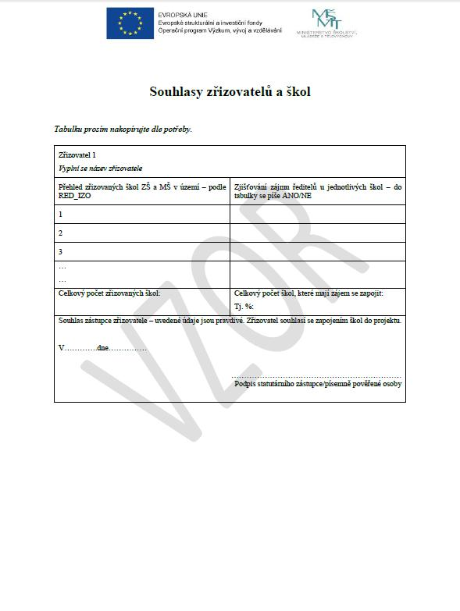

PŘÍLOHA Č. 2 - MAPA ORP ZNOJMO

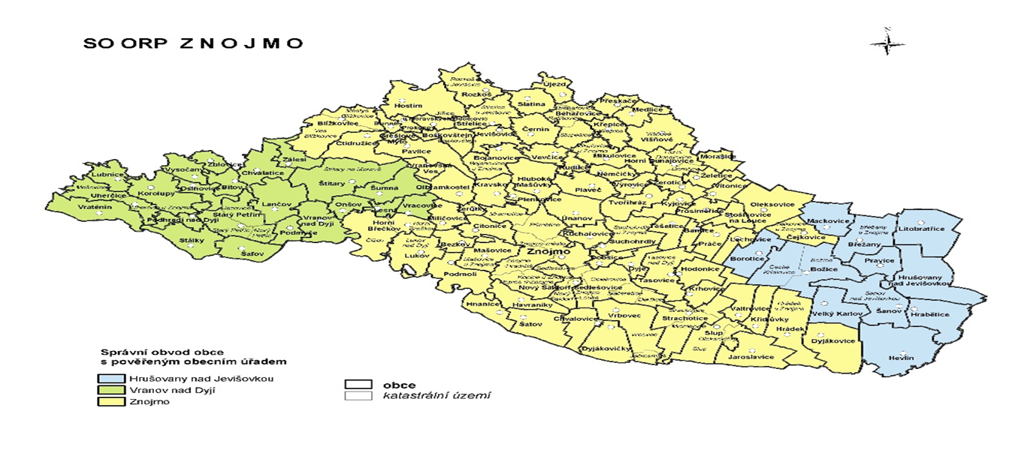

PŘÍLOHA Č.3 - MAPA MAS ZNOJEMSKÉ VINAŘSTVÍ

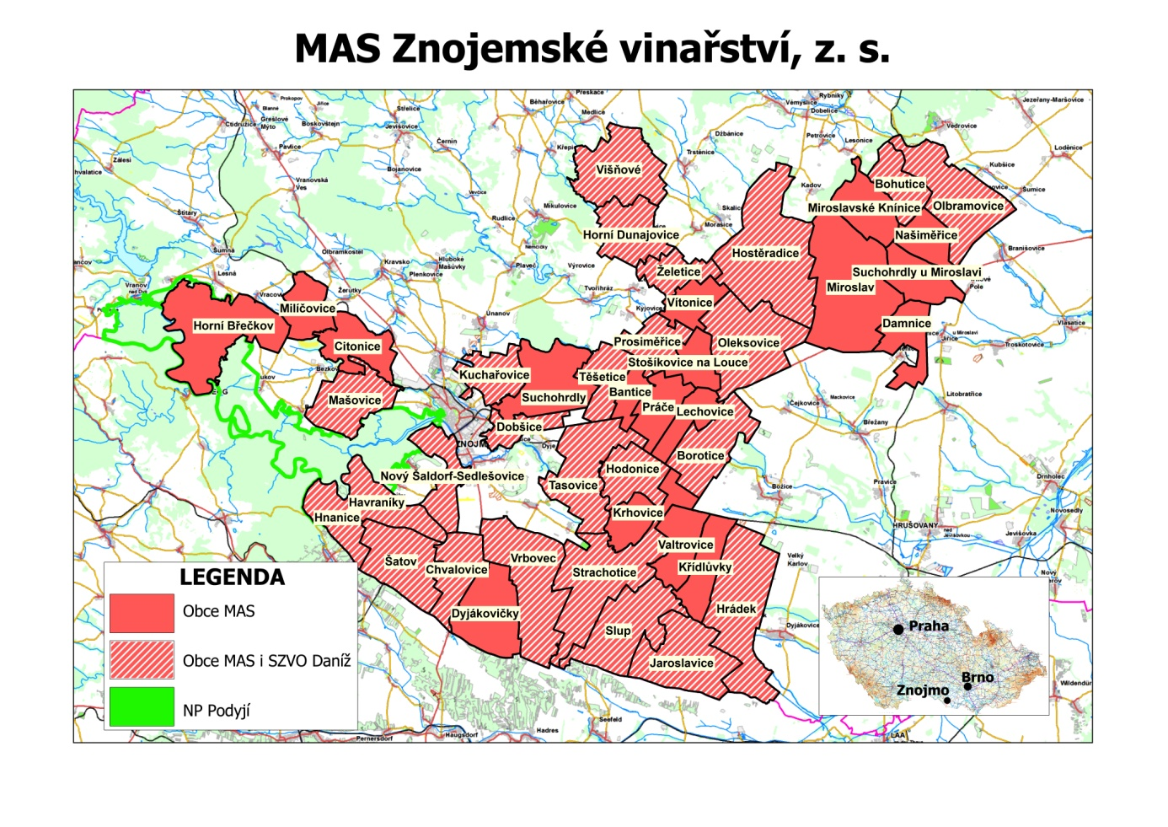

PŘÍLOHA Č.4 - MAPA MAS živé pomezí krumlovsko-jevišovicko

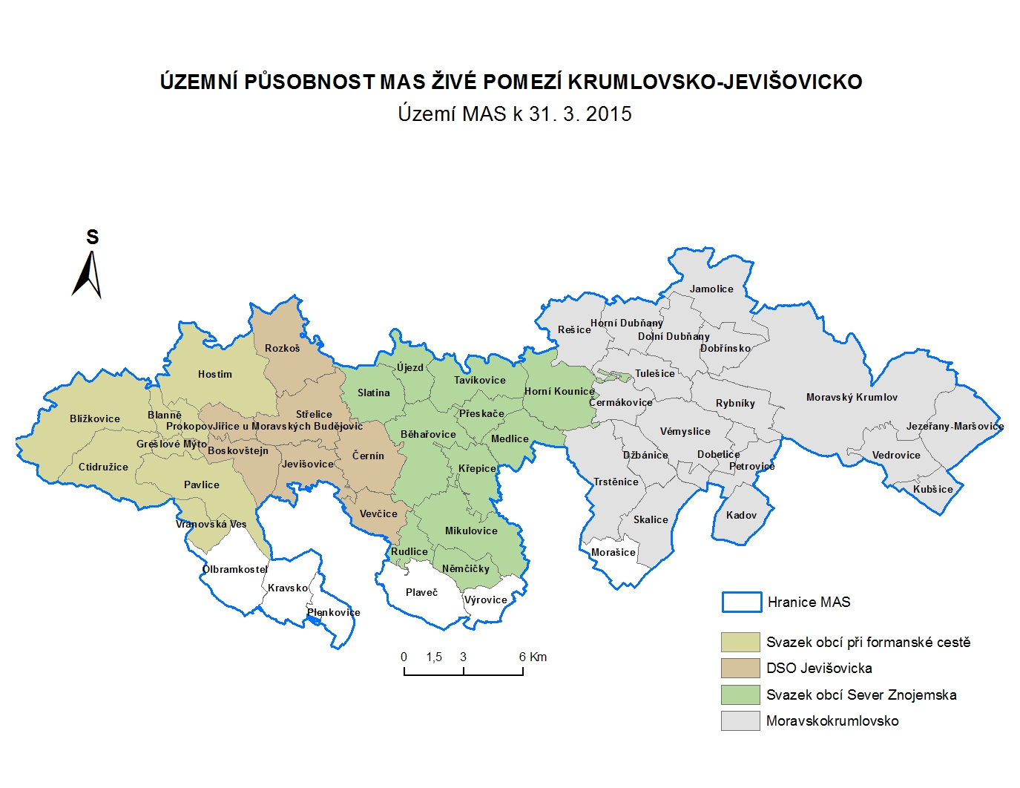

PŘÍLOHA Č.5 - MAPA MAS jemnicko
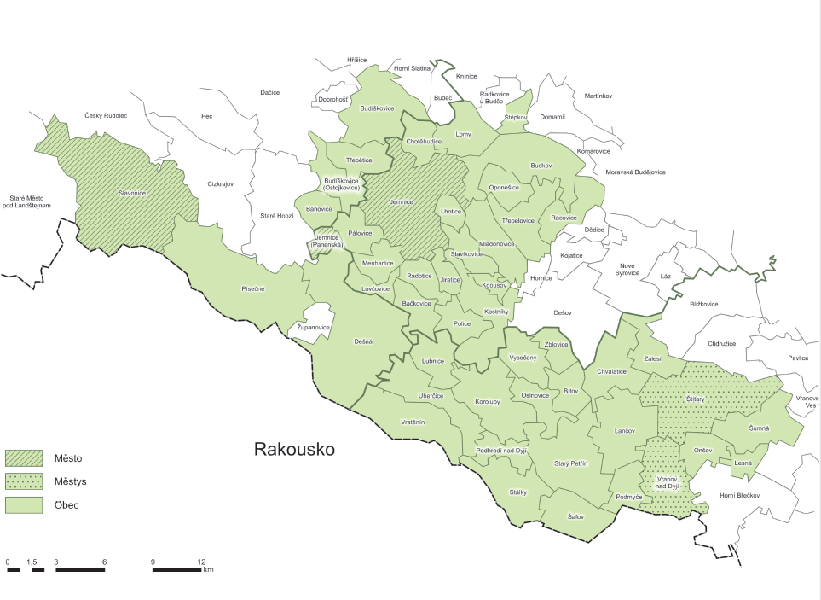

PŘÍLOHA Č.6 - MAPA MAS hrušovansko

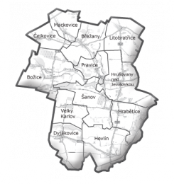

příloha č. 7 - ODKAZY NA WWW:
- http://www.msmt.cz/
- http://nsmascr.cz/
- http://nsmascr.cz/map-dotazy/
- http://www.msmt.cz/strukturalni-fondy-1/op-vvv
- http://www.msmt.cz/uploads/OP_VVV/Vzory_priloh_k_vyzvam/Souhlasy_zrizovatelu_a_skol.pdf
- http://www.msmt.cz/uploads/OP_VVV/Vzory_priloh_k_vyzvam/Principy_partnerstvi_a_prohlaseni_o_partnerstvi.pdf

Realizátor:
MAS Znojemské vinařství, z.s.
Dvořákova 21,
66902
maszv@seznam.cz
Kontaktní osoba:
Bc. Alžběta Nesnídalová, DiS, tel. 774 073 004

Projekt Překonávání školního neúspěchu
Projekt Vzdělávací koncepce
Informace o projektu a shrnutí výzkumných zjištění http://www.osf.cz/vzdelavani-a-mladi-lide/skolska-inkluzivni-koncepce-kraje-sikk-2
http://mestavzdelavani.eduin.cz/
www.socialni-zaclenovani.cz
Ke stažení http://www.clovekvtisni.cz/uploads/file/1389275721-Pasivita_bremeno_nebo_vyzva.pdf
http://www.obcesobe.cz/

